INSTRUKCJA DODAWANIA PUNKTÓW NA MAPACH GOOGLE:
- ZALOGUJ SIĘ NA KONTO GOOGLE
- OTWÓRZ PRZESŁANY LINK: https://www.google.com/maps/d/edit?mid=1IoCbYB2GlLIZwJa1o6CF-qgvlmru26g&ll=50.0397058867706%2C19.94738325593325&z=17 .
- WYŚWIETLI SIĘ WÓWCZAS PASEK EDYCJI (ZAZNACZONY KOLOREM RÓŻOWYM) ORAZ DWIE WARSTWY (ZAZNACZONE KOLOREM ZIELONYM):
- Nowe lokalizacje - utworzenie przestrzeni przyjaznych psom
- Propozycje w zakresie doposażenia i przeprowadzenia prac remontowych na istniejących wybiegach
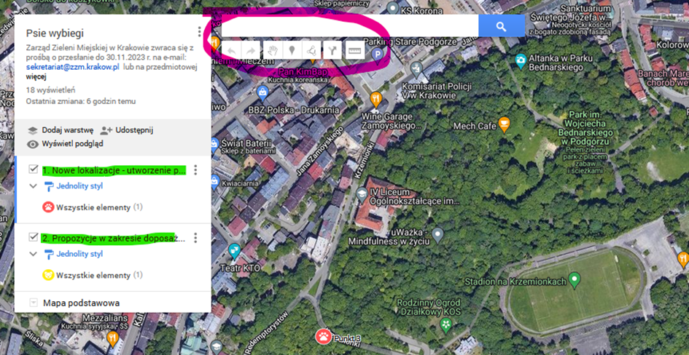
- CHCĄC DODAĆ NOWY OBIEKT NALEŻY W PIERWSZEJ KOLEJNOŚCI KLIKNĄĆ WYBRANĄ WARSTWĘ A NASTĘPNIE POPRZEZ WYBRANIE :
- „DODAJ ZNACZNIK” ZAZNACZYĆ LOKALIZACJĘ OBIEKTU
- 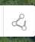 „RYSUJ LINIĘ” WYZNACZYĆ ZAKRES OBSZAROWY
- KAŻDY PUNKT NALEŻY NAZWAĆ: NUMER I NAZWA DZIELNICY, NAZWA ULICY / PARKU (KOLOR ZIELONY). DODATKOWO MOŻE ZOSTAĆ DODANY OPIS W ZAKRESIE OCZEKIWANYCH DZIAŁAŃ (KOLOR ŻÓŁTY).
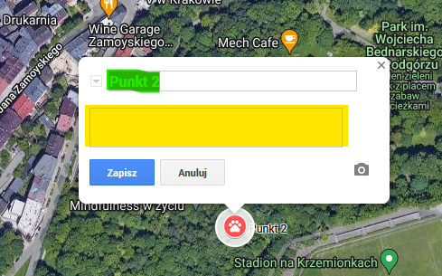

- SPRAWDŹ CZY OBIEKT JEST NA WŁAŚCIWEJ WARSTWIE.
- PUNKT / OBSZAR OBIEKTU ZAPISUJE SIĘ AUTOMATYCZNIE.

